ThingSpeak көмегімен деректерді жариялау
• ThingSpeak - бұл бұлттағы сенсорлық деректерді жинауға және сақтауға және Интернет заттары қосымшаларын жасауға мүмкіндік беретін IoT бұлтты қызметі.
• Бұл Arduino, Raspberry Pi және MATLAB https://thingspeak.com сайттарымен жұмыс істейді
Arduino мысалы:
https://www.arduino.cc/kz/Tutorial.WiFi101ThingSpeakDataUploader
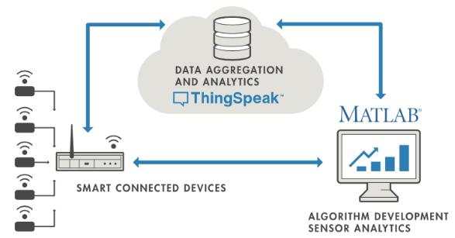

ThingSpeak
• ThingSpeak - бұл бұлттағы сенсорлық деректерді жинауға және сақтауға және Internet of Things қосымшаларын жасауға мүмкіндік беретін IoT аналитикалық платформасы қызметі.
• ThingSpeak қызметі сізге онлайн-талдау жүргізуге және деректеріңізге сәйкес әрекет етуге мүмкіндік береді. Сенсорлық деректерді ThingSpeak-ке REST API көмегімен байланыса алатын кез-келген жабдықтан жіберуге болады
• ThingSpeak-те сенсорлық деректерді бұлтта жинауға және сақтауға және Internet of Things қосымшаларын жасауға мүмкіндік беретін веб-қызмет (REST API) бар (оның ішінде MQTT API де бар).
https://thingspeak.com

ThingSpeak + MATLAB
«ThingSpeak қолдау құралдар жинағы» ThingSpeak.com сайтында сақталған деректерді талдау және визуалдау үшін MATLAB жұмыс үстелін пайдалануға мүмкіндік береді.
MATLAB жұмыс үстелінен ThingSpeak қолдауы:
http://se.mathworks.com/hardware-support/thingspeak.html
Қашықтан қол жеткізу және жариялау
Келесі баламалардың бірін таңдаңыз (Alt 1 қарапайым, Alt 2 неғұрлым күрделі және күрделі):
1. Қашықтықтан бақылау үшін компьютерді пайдаланыңыз. Процесс деректерін ThingSpeak (,) және т.б. жариялау
2. ThingSpeak-ке өз деректеріңізді Arduino-дан тікелей жариялаңыз
–Бұл сценарийде сізге Arduino UNO үшін Wi-Fi / Ethernet Shield қажет немесе Wi-Fi кіріктірілген Arduino қажет
–Бұл альтернатива қиынырақ және оны дұрыс жұмыс жасау өте қиын
- Сізге Wi-Fi / Ethernet, ThingSpeak және т.б. арналған әр түрлі Arduino кітапханаларын енгізу қажет болады. Бұл Arduino UNO-ны жадының шектеулі болуына байланысты болуы мүмкін (баламасы - Arduino Mega)

